Workshop 2 - Hur kan demokratin stärkas?
Antal deltagare: Cirka 30 (elevgrupper om 5-6)
Antal minuter: 60
Material: Presentation (Presentation workshop 2.ppt) samt utskrivna texter (s. 2-13 i det här dokumentet) och anteckningsmallen (Anteckningsmall workshop 2.doc).
Lärarhandledning
Syftet är att eleverna ska få bekanta sig med några demokratiska dilemman och öva sig i att identifiera och formulera argument för och mot förslag på förändringar i demokratin och fundera över hur demokratin kan stärkas. Eleverna uppmanas att reflektera över sin roll i att upprätthålla och utveckla demokratin. Undervisningen utgår från sex demokratiska dilemman i form av förslag till beslut om hur demokratin ‘bör’ förändras. Undervisningen inleds med att läraren introducerar övningen och kortfattat presenterar olika dilemman (se presentation). Eleverna får uppgiftskort som de läser varpå de formulerar argument för och emot förslaget. Avslutningsvis tar eleverna ställning till förslaget och motiverar sitt beslut. Grupperna presenterar kort sina förslag till beslut för varandra. Lärare kan välja att arbeta med ett eller flera dilemman i klassrummet. Dilemmana har olika svårighetsgrad: gröna är enklare och mer realistiska och orangea svårare och mer hypotetiska.

Eleverna delas in i grupper om 5-6 elever. Läraren berättar att de utgör ‘expertgrupper av unga’. Läraren introducerar övningen och de dilemman som grupperna ska arbeta med. Eleverna får ett dilemma där de ombeds ta ställning till ett förslag till beslut om hur demokratin bör förändras. Grupperna får veta att de ska hitta argument för och emot förslaget, samt ta ställning till förslaget.

- Eleverna läser tillsammans beskrivningen av dilemmat samt förslag till beslut. Eleverna uppmanas att förklara svåra ord för varandra eller att fråga läraren om det är något de inte förstår.
- Eleverna kortskriver individuellt under tystnad och försöker formulera argument för och emot förslaget (det är viktigt att de formulerar argument både för och emot).
- Eleverna går en runda och samlar gemensamt argument för och emot i anteckningsmallen. Eleverna diskuterar också hur förslaget kan stärka respektive försvaga demokratin.
- Läraren ger eleverna faktakorten. Dessa klipps isär och läggs med texten ner på bordet. Eleverna drar ett faktakort i taget och läser upp det för gruppen. Eleverna funderar på om kortet tillför något nytt argument som de själva inte identifierat eller om det stärker något argument som de redan hittat.
- Eleverna ombeds att ta ställning till förslaget (för eller emot) genom majoritetsbeslut (öppen eller sluten omröstning) utifrån de argument de identifierat. De formulerar sina viktigaste argument som motivering till beslutet som grupp. Gruppen utser en elev som är beredd att presentera ställningstagandet för sina klasskamrater under cirka en minut.
- Avslutande diskussion i grupperna. Hur bör förslaget hanteras för att stärka demokratin?
Avslutning
Eleverna skriver individuella exit-ticket där de kortfattat besvarar den övergripande frågan för uppgiften (Ex: Hur kan frågan om ett exekutivt expertråd hanteras och demokratin stärkas?). Instruktioner finns i presentationen.
Dilemma 1 - Rösträttsåldern bör sänkas för att möta samtida utmaningar
Många menar att unga är underrepresenterade i beslutande organ och att det kan bidra till att ungas politiska engagemang minskar. Det innebär att ungdomars åsikter riskerar att saknas i de politiska rum där samhällsfrågor diskuteras och besluta fattas. Demokratiutredningen 2016 – “Låt fler forma framtiden!” föreslog att en sänkt rösträttsålder skulle kunna innebära en konkret förstärkning av ungas möjligheter till inflytande i demokratin.

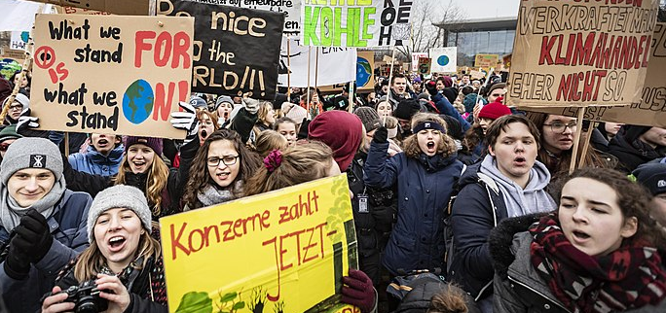
I riksdagen har ledamöter från olika partier motionerat om sänkt rösträttsålder i kommunalval. Riksdagen ställde sig bakom motionen och har utrett införande av en sänkning av rösträttsåldern till 16 år. Förslaget togs dock inte vidare av riksdagens konstitutionsutskott. Bilden visar en aktion organiserad av Fridays For Future. Kanske aktualiserar klimatförändringarna frågan om sänkt rösträttsålder? (Foto: Jörg Farys, CC)

Några länder som numera har allmän rösträtt från 16 års ålder är Argentina, Bosnien-Hercegovina, Brasilien och Österrike. Österrike är det enda EU-landet som tillåter 16-åringar att rösta i nationella val (sedan 2007). Positivt är att valdeltagandet bland de yngsta varit ganska högt och att sänkningen av rösträttsåldern följts av undervisningsinsatser. Oroande är att unga i hög utsträckning har dragits till populistiska högerpartier som riktat sig till yngre. I Norge och Tyskland är rösträttsåldern enbart sänkt för lokala val. Sänkningen har visat större valdeltagande för första­gångsväljare i åldern 16–17 år än för övriga förstagångsväljare. De som argumenterar för sänkt rösträttsålder brukar hävda att rösträtten kan öka intresset för partipolitik och samhällsfrågor bland unga. De menar att ett bredare samhällsintresse bland unga kan stärka demokratin genom att hålla den levande och forma solidariska medborgare. Andra menar att exempelvis klimatfrågan motiverar en sänkning av rösträttsåldern eftersom yngre generationer kommer att påverkas mest av temperaturhöjningarna. Kritiker menar att unga saknar kunskaper, erfarenheter och ibland mognad, för att delta i de demokratiska valen. Det finns en risk att unga väljare dras till mer extrema och populistiska partier.

Förslag till beslut
Förslaget är att sänka rösträttsåldern till 16 år för kommunalval, riksdagsval och EU-val i Sverige. Det innebär att den som fyllt 16 år på valdagen kan rösta i samtliga val. I övrigt gäller samma regler för att upptas i röstlängden, det vill säga att individen är svensk medborgare och bor eller har bott i Sverige för riksdags- och EU-val. För kommunalval gäller att svenska medborgare som är folkbokförda i respektive kommun har rösträtt, vilket också gäller utländska medborgare som har varit folkbokförda i tre år i kommunen.
Hur kan frågan om rösträttsålder hanteras och demokratin stärkas?
Formulera argument
- Vad talar för förslaget? Kan förslaget förstärka demokratin?
- Vad talar emot förslaget? Kan förslaget försvaga demokratin?
Ta ställning
- Ta ställning för eller mot förslaget som grupp (majoritetsbeslut gäller).
- Formulera era huvudsakliga argument och motivera ställningstagandet.
Faktakort
Eleverna har tillgång till några faktakort som kan hjälpa dem att komma på argument.

Några länder har redan rösträtt från 16 års ålder som Norge, Tyskland, Argentina, Bosnien- Hercegovina, Brasilien och Österrike. Bland EU-länderna är det bara Österrike som tillåter 16-åringar att rösta i nationella val. Det fungerar redan med andra ord i vissa länder. Diskussioner pågår också i USA, Storbritannien och Malta. | Sänkningen av rösträttsåldern i Norge och Tyskland har indikerat att ett större valdeltagande för första­gångsväljare i åldern 16–17 år än för äldre förstagångsväljare. Samma tendenser har man sett i Österrike där de yngsta väljarna nästan röstar i samma utsträckning som genomsnittet av alla röstberättigade.
Unga har sedan antiken setts som en farlig och destabiliserande kraft. Ett sätt att förklara detta är att de som haft makten varit rädda för de outbildade och fattigas känslostormar. Unga människor har historiskt ansetts som en av dessa farliga grupper som antas ha mer passion än perspektiv. | Vissa menar att det är konstigt att ungdomar som engagerar sig i Fridays for future eller som demonstrerar mot skolskjutningar inte får vara med och rösta om sin framtid. Det är trots allt en ung generation som uppmanat vuxna att ta klimatkrisen på allvar och som fått delar av USA att tänka annorlunda runt regler för vapenköp.
Kritiker menar att svenska skolelever ofta har bristande kunskaper om hur samhället och demokratin fungerar. Detta gör det olämpligt för dem att delta i valen. Å andra sidan menar andra att skolan bör kunna förse elever med tillräckliga kunskaper för att delta i det politiska samtalet. Unga är också omyndiga och kan därmed inte på egen hand ingå giltiga avtal. | Kritiker mot sänkt rösträttsålder menar ibland att ungdomars hjärnor inte är färdigutvecklade och att de har för lite livserfarenhet för att delta i det politiska samtalet. Därmed kan unga vara mer lättpåverkade och sårbara för politiska påtryckningar. Unga är dessutom ekonomiskt beroende av sina föräldrar vilket kanske gör att de utsätts för påtryckningar.

Dilemma 2 - Fler folkomröstningar bör genomföras lokalt och nationellt
Många menar att demokratin kan behöva förnyas och fördjupas för att möta samtida utmaningar. Ett sätt att få fler att engagera sig och ge fler möjlighet att påverka politiken kan vara att införa mer direkt demokrati. Direkt demokrati förekommer ofta i föreningar där antalet röstberättigade är litet. På nationell nivå är det vanligen representativ demokrati som gäller, där valda representanter fattar beslut. Ett sätt att utveckla den direkta demokratin är att ha fler folkomröstningar.
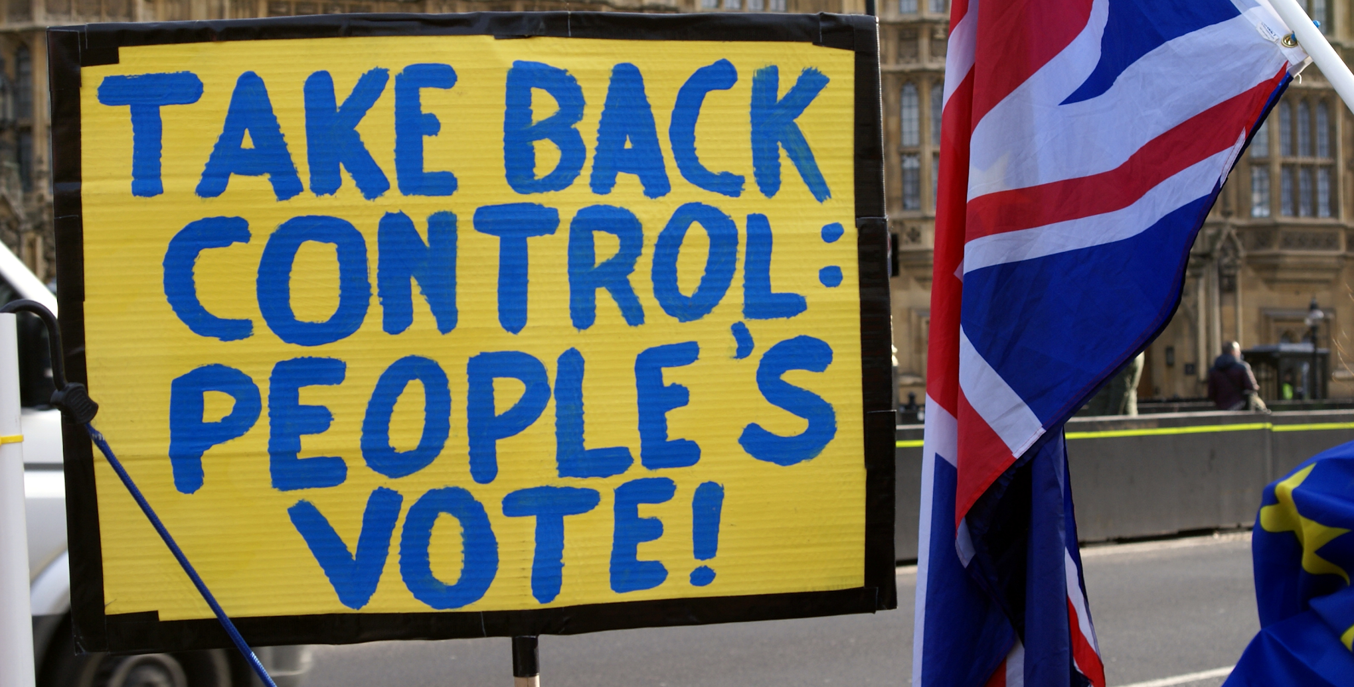
2016 genomfördes en rådgivande folkomröstning om Storbritannien skulle utträda ur eller stanna kvar i EU som blev avgörande. I Sverige har sex nationella folkomröstningar genomförts. Folkomröstningarna har gällt förbud mot rusdrycker (alkohol) 1922, övergången till högertrafik 1955, omröstning om pensionssystemet 1957, kärnkraftsfrågan 1980, medlemskap i EU 1994, samt införandet av euro som valuta 2003. Folkomröstningar i Sverige är vanligen rådgivande men politikerna kan lova att följa resultatet. (Foto: ChiralJon, CC)

Folkomröstningar som direkt demokrati går tillbaka till det antika Grekland. Det moderna sättet att genomföra folkomröstningar utvecklades dock i Schweiz och USA. I Schweiz finns en lång tradition av att viktiga politiska beslut ska gå genom en folkomröstning. På federal nivå hålls omkring sex folkomröstningar per år, och antalet verkar öka. Dessutom förekommer ett stort antal folkomröstningar på lokal nivå. Även i andra europeiska stater har folkomröstningar blivit vanligare, särskilt i EU-relaterade frågor. Dessa folkomröstningar brukar handla om konflikten mellan den nationella självständigheten och EU:s överstatlighet. Folkomröstningar förekommer ofta i samband med strävanden efter självständighet som i Storbritannien (Brexit) eller Skottland. Ibland förekommer folkomröstningar när man försöker lösa en fråga där partierna inte klarar att ha en enhetlig partilinje. Forskare menar att folkomröstningar ofta får en konserverande effekt eftersom de som inte önskar förändringar får en extra chans genom folkomröstningen. Ytterligare en effekt av fler folkomröstningar kan vara att politiska partier försvagas. I Sverige är flera partier och politiker positiva till folkomröstningar, från Miljöpartiet till Sverigedemokraterna.

Förslag till beslut
Förslaget är att möjliggöra ett högre inslag av direktdemokrati på både lokal och nationell nivå. Förändringarna skulle underlätta att genomföra fler kommunala folkomröstningar, men även fler nationella folkomröstningar. Idag kan 10 % av de röstberättigade i en kommun tvinga fram en folkomröstning, och något liknande skulle genomföras på nationell nivå. I praktiken är målet att alla medborgare skulle få möjlighet att delta i ett flertal kommunala och nationella folkomröstningar årligen. Kommunerna och Valmyndigheten skulle ha ansvar för att arrangera folkomröstningar, utforma alternativen och göra det möjligt för medborgarna att sätta sig in i frågorna.
Hur kan frågan om fler folkomröstningar hanteras och demokratin stärkas?
Formulera argument
- Vad talar för förslaget? Kan förslaget förstärka demokratin?
- Vad talar emot förslaget? Kan förslaget försvaga demokratin?
Ta ställning
- Ta ställning för eller mot förslaget som grupp (majoritetsbeslut gäller).
- Formulera era huvudsakliga argument och motivera ställningstagandet.
Faktakort
Eleverna har tillgång till några faktakort som kan hjälpa dem att komma på argument.

Resultat av folkomröstningar är ofta svårtolkade särskilt när det finns flera röstalternativ som i kärnkraftsomröstningen 1980 då det fanns tre förslag. Det är svårt för väljare att ta ställning till flera alternativ. Vid omröstningarna om EU-medlemskap och införandet av Euro fanns två alternativ; ja eller nej till EU-medlemskap, respektive ja eller nej till införande av Euron. | Kommunala folkomröstningar bidrar ofta till ökad politisk medvetenhet. Lokalpolitiken kan plötsligt uppfattas som viktig. Det pratas politik, skrivs insändare i lokalpressen och ordnas debatter. Typiska frågor i kommunala folkomröstning är byggnationer av idrottshallar, kommunsammanslagningar, lägga ner skolor eller försäljning av kommunala bolag.
Folkomröstningar riskerar att förenkla komplicerade frågor alltför mycket. Många menar att den brittiska folkomröstningen om att stanna i eller lämna EU-samarbetet var en för komplex fråga att avgöra i en folkomröstning. Omröstningen blev mycket jämn och opinionsundersökningar före och efter omröstningen har pendlat växelvis mellan att lämna och stanna. | Vissa menar att folkomröstningar bör vara ett undantag från riksdagens beslutande. Folket väljer vart fjärde år och sedan representerar riksdagen folket i enlighet med den representativa demokratin. Ibland har riksdagen gått emot en folkomröstning. Detta hände med högertrafikomröstningen 1955 då 83 % röstade emot en omläggning. Ändå lades trafiken om 1967.
Kritiker menar att många i en folkomröstning lägger tid på att sätta sig in i frågan, men det gäller inte alla. Framför allt när frågor är känslomässiga. Frågan blir då om väljarnas samlade åsikt är välgrundad? Väljarna kan inte heller ställas till svars om beslut visar sig ha negativa effekter. Det är politikernas uppgift att lösa problem och folket varken kan eller bör åläggas samma ansvar. | En fördel med folkomröstningar kan vara att politiker tänker igenom och motiverar politiska beslut bättre på förhand, och att politiker och partier tvingas engagera sig i omröstningen eftersom svarsalternativen måste utformas. Eftersom politikerna både formulerar frågan och svarsalternativen menar vissa att den som verkligen vill veta vad folk tycker gör bäst i att beställa en opinionsundersökning.

Dilemma 3 - Digitala val bör införas på alla politiska nivåer
En del debattörer och politiker - från vänster till höger - menar att demokratin kan behöva förnyas för att engagera unga och nya väljare. Ett sätt att locka yngre och nya väljargrupper till valurnorna kan vara att göra det möjligt att rösta elektroniskt hemma vid datorn eller via mobiltelefonen. Det kan vara en effektiv lösning som dessutom är bekväm för väljare som har svårt att ta sig till vallokalen. Kanske kan valen också bli snabbare och säkrare.

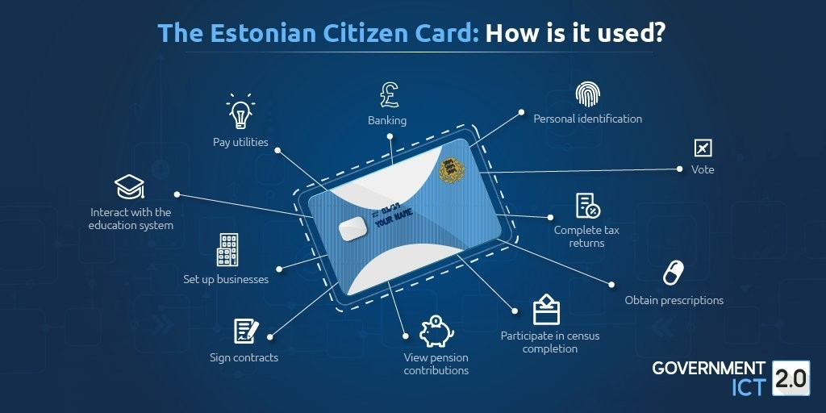
Estland blev det första landet som höll rättsligt bindande allmänna val via internet i kommunalvalet 2005. Det elektroniska röstningssystemet betraktas som framgångsrikt. Det är även möjligt att genomföra folkomröstningar digitalt i Estland. Röstningssystemet bygger på det estniska ID-kortet som är ett smart kort som möjliggör både fjärrautentisering och digitala signaturer. Systemet har fått kritik av internationella datasäkerhetsexperter för att inte vara fullständigt säkert. (Foto: Government ICT)

Estländare har kunnat sitta hemma vid datorn och rösta vid alla val sedan 2005. I kommunalvalet 2017 valde 32 procent av de röstande att göra det digitalt. Trots det var valdeltagandet bara 53 procent, vilket ska jämföras med Sveriges 86 procent i riksdagsvalet 2014. Forskning visar att valdeltagandet bara tycks öka marginellt med internetröstning. Inte heller unga tycks bli mer lockade att rösta genom internet - 18-åringar e-röstar i samma utsträckning som 70-åringar. Elektronisk röstning angriper inte orsakerna bakom lågt valdeltagande. Att folk inte röstar beror på att de är ointresserade av politik eller besvikna på politikerna. Flera länder har också testat tekniken. Två försök har gjorts i Norge vid kommunvalen 2011 och valet till Stortinget 2013. Tekniken fungerade bra och arrangemangen fick god respons. Många tyckte att det var bekvämt att rösta digitalt. Om det tar mer än 30 minuter att ta sig till vallokalen så ökar sannolikheten att e-rösta dramatiskt. Vid valet 2013 kom 36 procent av rösterna via internet, men den norska regeringen valde ändå att inte gå vidare. Orsaken var politisk oenighet och att skyddet av valhemligheten inte ansågs kunna tillgodoses. När ett land genomför en sådan reform finns gott om internationell erfarenhet att hämta erfarenhet från.

Förslag till beslut
Förslaget är att införa ett nationellt elektroniskt ID-kort som ska ligga till grund för ett säkert och elektroniskt valsystem. ID-kortet är ett smart kort som möjliggör både fjärrautentisering och digitala signaturer. Det kan med andra ord användas för annat än att rösta. Förslaget innebär att alla allmänna val i Sverige ska kunna genomförs elektroniskt - kommunalval, riksdagsval och EU-val. ID-kortet utfärdas till alla medborgare så snart de uppnått rösträttsåldern.

Hur kan frågan om digitala val hanteras och demokratin stärkas?
Formulera argument
- Vad talar för förslaget? Kan förslaget förstärka demokratin?
- Vad talar emot förslaget? Kan förslaget försvaga demokratin?
Ta ställning
- Ta ställning för eller mot förslaget som grupp (majoritetsbeslut gäller).
- Formulera era huvudsakliga argument och motivera ställningstagandet.
Faktakort
Eleverna har tillgång till några faktakort som kan hjälpa dem att komma på argument.

Digitala val kan underlätta för vissa grupper som annars har svårt att ta sig till vallokaler och delta i traditionella omröstningar. Visserligen går det att rösta genom ombud och poströstning men digitala val kan underlätta för utlandsboende, sjuka och funktionsnedsatta. | En fördel med digitala omröstningar är färre misstag. På papper kan felaktiga kryss och oläslig handstil göra röstsedlar ogiltiga. Datorn släpper bara igenom korrekt ifyllda valsedlar. Dessutom går rösträkningen snabbare och kan publiceras direkt efter valet.
Kritiker varnar för att den ceremoniella delen av val försvinner. Det blir inte lika högtidligt att rösta vid köksbordet som i en vallokal. Risken finns att omröstningar blir mindre genomtänkta när det är som att betala en räkning. Å andra sidan går det att ångra sig och rösta igen så länge valet pågår med digitala omröstningar. | Ett problem med digitala omröstningar är frågan om valhemlighet. I Sverige ska val vara ”fria och hemliga” och detta går inte att säkra med internetval. En statlig utredning har föreslagit försök med internetröstning men regeringen har sagt nej. Risken är att väljare påverkas av exempelvis familjemedlemmar.
Kritiker menar att internetval måste vänta tills det finns tekniska lösningar som garanterar säkerheten och valhemligheten. Det kan bli svårare att förstå hur omröstningar går till om det sker elektroniskt. I dag kan väljare få hjälp i vallokalen och även se rösträkningen. Det finns ett demokratiskt värde i detta. | Ett problem med elektroniska val är IT-säkerhet. Det finns exempel på att främmande makter kan försöka manipulera val i andra länder. Ett val på papper kan inte hackas även om alla datorer slås ut. Tilliten skulle skadas allvarligt om valsystemet på internet skulle haverera.

Dilemma 4 - Kunskapstest för att få rösta bör införas
Dagens samhälle är komplext och ofta svårt att förstå. Det innebär att även politiken blir komplex och att välgrundade beslut kräver särskilda kunskaper. Situationen ställer krav på väljarna i en demokrati och de flesta menar att det är rimligt att de som ska tas upp i röstlängden har grundläggande kunskaper om hur demokratin fungerar. Ett sätt att avgöra detta, som kan vara kontroversiellt, är att införa ett kunskapstest för de som ska rösta.
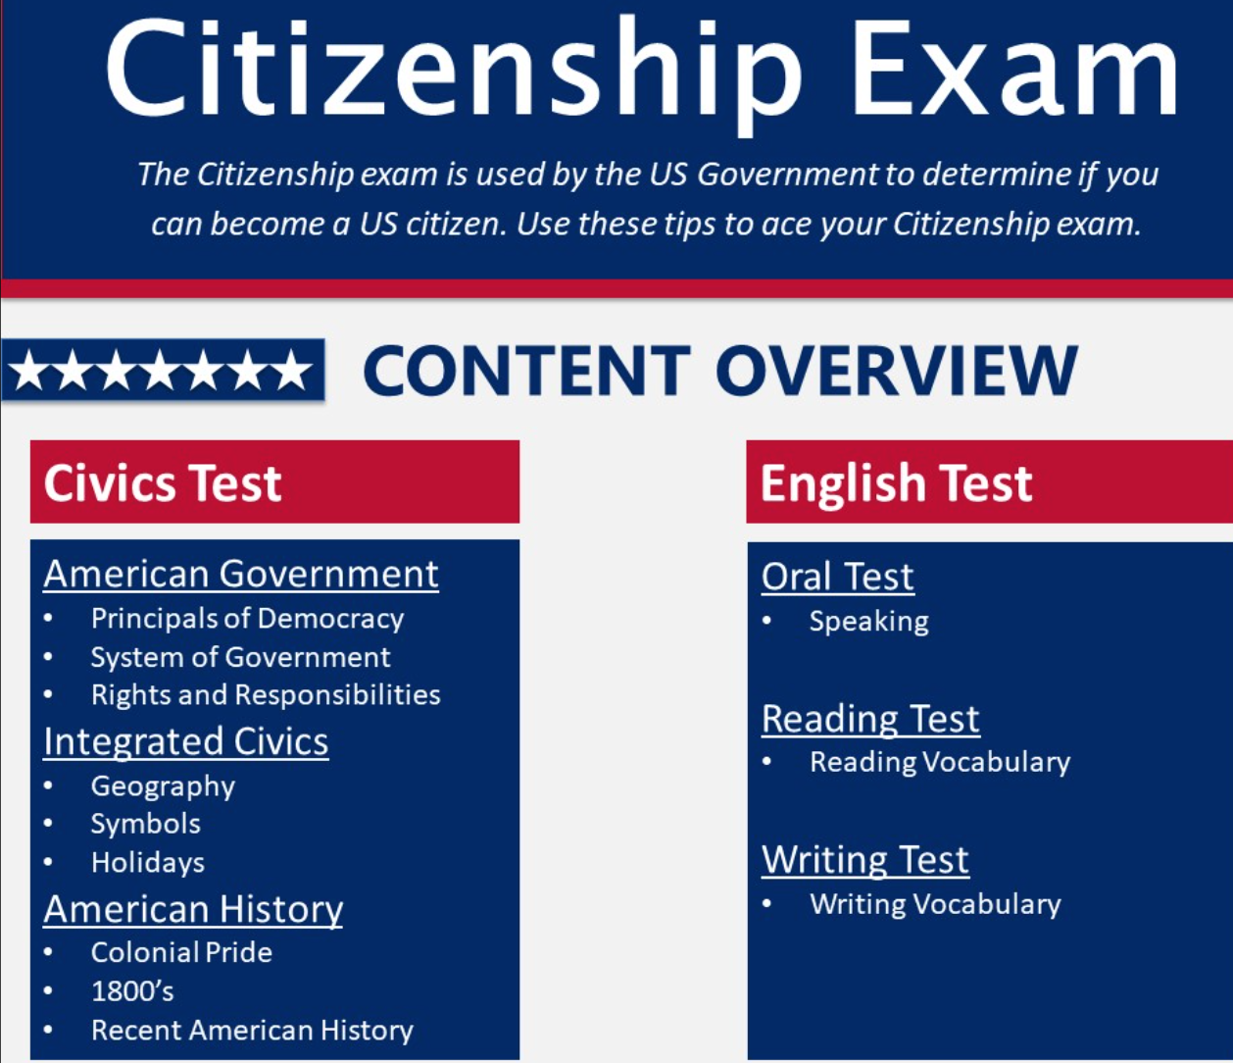
I USA måste nya medborgare klara ett test för att få medborgarskap. Testet består av tio frågor om amerikansk historia och statsskick. Frågorna är hämtade ur en uppsättning av 100 frågor som är tillgängliga i förväg med rätt svar. För att bli godkänd måste en sökande svara rätt på sex frågor. Kanske borde rösträtten förutsätta samma grundläggande kunskaper om hur samhället fungerar? (Foto: från https://www.test-guide.com/free-citizenship-practice-tests.html)

De flesta är överens om att i demokratin bör medborgarna vara kunniga och välinformerade, och att flertalet deltar i fria val. Idag är många oroliga för att demokratin försvagas. Det visar sig i vissa länder genom minskat valdeltagande, inskränkta demokratiska friheter och rättigheter och politisk polarisering. En del menar att populism, desinformation och propaganda i sociala medier driver den här utvecklingen och att utmaningarna ställer särskilda krav på medborgare som ska delta i demokratiska val. Kanske kan ett kunskapstest säkra demokratin. Detta skulle garantera en lägsta kunskapsnivå som bör leda till högre kvalitet på de beslut som fattas. Därmed skulle rösträtten inte enbart vara en demokratisk rättighet för medborgare utan denna skulle behöva ‘förtjänas’. Vissa menar att detta skulle göra väljare mer engagerade. Ett uppenbart problem är att de med lägre utbildning, sämre språkkunskaper, intellektuella funktionsnedsättningar eller sämre ekonomiska förutsättningar riskerar att exkluderas. Därför måste ett test integreras i exempelvis samhällskunskapsundervisningen i skolan och gratis medborgarutbildning måste erbjudas alla.

Förslag till beslut
Förslaget är att införa ett obligatoriskt kunskapstest för att få rösta i kommunalval, riksdagsval och EU-val. Det innebär att den som har rösträttsåldern och har godkänt test kan rösta i samtliga val. Undervisning för att klara kunskapstestet kommer att införas bland annat i gymnasieskolan och då kommer också testet att erbjudas. Kurser och test kommer också att erbjudas för äldre medborgare och dessutom på flera språk. Godkänt test gäller tills vidare och får göras flera gånger.
Hur kan frågan om kunskapstest hanteras och demokratin stärkas?
Formulera argument
- Vad talar för förslaget? Kan förslaget förstärka demokratin?
- Vad talar emot förslaget? Kan förslaget försvaga demokratin?
Ta ställning
- Ta ställning för eller mot förslaget som grupp (majoritetsbeslut gäller).
- Formulera era huvudsakliga argument och motivera ställningstagandet.
Faktakort
Eleverna har tillgång till några faktakort som kan hjälpa dem att komma på argument.

I en demokrati utgår makten från folket och allt fler har fått rösträtt. Om färre medborgare fick rösträtt som ett resultat av ett kunskapstest skulle demokratins legitimitet minska - ‘folket’ skulle bli färre. För att fungera måste en demokrati ha bred legitimitet hos befolkningen och det får den genom att många deltar i valen. Rätten att avgöra vad som är ett gott liv och ett gott samhälle måste tillhöra alla medborgare - oavsett kunskaper. | Vissa förespråkar epistokrati - kunskapsstyre. De menar att rösträtten inte kan jämföras med andra medborgerliga rättigheter som yttrandefriheten. Att jag har rätt att yttra mig skadar inga andra. Men med min röst får jag makt över andra människor och kan indirekt skada andra genom att rösta för en dålig politik. Därför borde rösträtten villkoras. Bara de som har vissa kunskaper om samhället bör få rösta.
Förespråkare för kunskapstest menar att de måste utformas med input från hela samhället - skolor, föreningar, fackföreningar eller intressegrupper. Testet får inte hamna i händerna på enskilda grupper. Testet måste också ha ett innehåll som speglar det mångkulturella samhället. På så sätt kanske ett test kan bidra till att skapa en ny demokratisk identitet. | John Stuart Mill, en demokratisk tänkare på 1800-talet, menade att rätten att rösta är individens skydd mot ‘missbruk av auktoritet’. Rösträtten skyddar alla andra demokratiska rättigheter. Detta har fastställts av olika juridiska instanser som Högsta domstolen i USA eller Europadomstolen.
Förespråkare för kunskapstest antar att demokrati är ett system för att fatta ‘korrekta’ beslut. Problemet är att ‘korrekt’ i politiken är en fråga om värderingar. Demokratiska beslut handlar om att hitta kompromisser. Demokratin växte fram som en reaktion på de gamla elitsamhällena och den fortsätter att vara en kamp för politisk jämlikhet och människors rätt att delta i samhället, oberoende av social ställning och kunskaper. | Kunskapstest riskerar att inte vara ett rättssäkert sätt att fördela demokratiska rättigheter. Historiska erfarenheter visar på risken för missbruk och godtycklighet i användandet av kunskapstest för rösträtt. I den amerikanska södern användes fram till 1960-talet ett kunskapstest för att utesluta svarta invånare från rösträtten genom att de som organiserade testet endast tvingade svarta att genomföra det – vita slapp helt enkelt.
Dilemma 5 - Antidemokratiska politiska organisationer bör förbjudas
Många påpekar att demokratin utsätts för hårt tryck från odemokratiska krafter på de politiska ytterkanterna (kanske också från populistiska politiker som urholkar demokratin). För att demokratier ska kunna försvara sig mot de här utmaningarna menar vissa att inskränkningar i organisationsfriheten bör ske och att politiska organisationer och partier som är uttalat antidemokratiska (och ibland rasistiska) ska förbjudas.


En svårighet är hur riksdagen ska definiera vad som utgör en ”antidemokratisk” politiska organisation. En oklar lagtext innebär att domstolarna bestämmer ramarna för förbudet. Det skulle innebära en maktförskjutning till domstolarna. Kritiker menar att det som borde vara en politisk fråga överlåts till juridiken - något som kan skada rättssäkerheten. Det kan äventyra förtroendet för domstolarna och riskerar att politisera dem (tänk på Högsta domstolen i USA). Det finns en fara med symbolisk lagstiftning som inte är effektiv. (Foto: Anthony Crider, CC)

De senaste åren har högerextrema rörelsers aktiviteter ökat enligt Stiftelsen Expo. Nynazister har deltagit i Almedalsveckan i Visby, nazister har demonstrerat på första maj och har deltagit i bokmässan i Göteborg. Nordiska motståndsrörelsen har också ställt upp i lokala val och riksdagsval. Från extremhöger och extremvänster till religiösa extremister finns antidemokratiska grupper som använder sina demokratiska rättigheter för att arbeta för att skada och upplösa demokratin. Det finns ingen lag som hindrar sådana antidemokratiska rörelser i Sverige. Man menar att antidemokratiska krafter bäst bekämpas med öppen debatt. Det finns dock så kallade ‘stridbara demokratier’ som Tyskland, vars grundlag gör det möjligt att agera mot antidemokratiska rörelser. Där kan politiska partier och andra organisationer förbjudas. Det innebär att organisationer kan upplösas och att partier förlorar eventuella mandat i folkförsamlingar. Vissa menar att Sverige bör gå samma väg som Tyskland för att kunna försvara sig mot antidemokratiska krafter.

Förslag till beslut
Förslaget är att införa inskränkningar i organisationsfriheten och förbjuda antidemokratiska politiska organisationer. Organisationsfriheten är medborgarnas rätt att bilda och tillhöra organisationer utan statsmaktens eller andra aktörers (som arbetsgivares eller vårdnadshavares) ingrepp. I praktiken skulle det innebära att exempelvis nazistiska, vissa islamistiska och vänsterextremistiska organisationer skulle förbjudas att organisera sig och verka i samhället.

Hur kan frågan om inskränkningar i organisationsfriheten hanteras och demokratin stärkas?
Formulera argument
- Vad talar för förslaget? Kan förslaget förstärka demokratin?
- Vad talar emot förslaget? Kan förslaget försvaga demokratin?
Ta ställning
- Ta ställning för eller mot förslaget som grupp (majoritetsbeslut gäller).
- Formulera era huvudsakliga argument och motivera ställningstagandet.
Faktakort
Eleverna har tillgång till några faktakort som kan hjälpa dem att komma på argument.

Organisationsfriheten gör det möjligt att organisera sig och grundlagsskyddet ska ses i relation till den historiska erfarenheten av folkrörelsers betydelse för samhället - ex. frikyrkor, fackföreningar, nykterhetsrörelsen och idrottsrörelsen. Staten ska inte ha synpunkter på hur människor väljer att samverka även när organisationer inte kan anses bidra till samhällsnyttan. | Enligt regeringsformen kan organisations-  friheten enbart inskränkas för sammanslutningar vilkas verksamhet är militär eller liknande, eller när den innebär förföljelse av en folkgrupp på grund av etniskt ursprung, hudfärg eller liknande. Organisationsfriheten har därmed ett starkt grundlagsskydd. Många menar också att demokratin bäst upprätthålls i öppen debatt snarare än genom förbud.
Det är klart att nazistiska och rasistiska budskap är förkastliga, djupt kränkande och de strider mot grundläggande principer om mänsklig värdighet. Lika klart är dock att yttrandefriheten måste innefatta ett skydd också för det som chockar och kränker. Annars riskerar det offentliga samtalet att begränsas endast utifrån vad en majoritet uppfattar som godtagbart. | De som vill förbjuda antidemokratiska organisationer menar att Sverige är folkrättsligt förpliktigat att införa ett förbud. Antidemokratiska och rasistiska organisationer hotar demokratin och de som är aktiva i dessa organisationer är ofta kriminella som utgör därmed en fara för andra, inte minst för politiker och journalister som hotas och utsätts för brott.
De som vill förbjuda antidemokratiska organisationer menar att våldsbejakande politiska organisationer genom sin blotta närvaro på gator och torg inskränker andras organisationsfrihet, demonstrationsfrihet och religionsfrihet. Argumentet är att en majoritet inte vågar utnyttja sina rättigheter om en våldsam och hotfull minoritet tillåts verka. | Nazistiska Nordiska motståndsrörelsen fick 2100 röster i valet 2018 vilket var 0,03 % av rösterna. Det tycks inte vara någon större fara att partiet kommer att vinna framgångar i val. Att NMR skulle kunna genomföra något som nazisternas maktövertagande i 1930-talets Tyskland är osannolikt. SÄPO menar att det inte finns något direkt hot från extremistmiljöerna att kunna ändra demokratin.
Dilemma 6 - Ett exekutivt expertråd som kan fatta långsiktiga beslut bör inrättas
Klimatforskningen visar tydligt att människans aktiviteter driver på den globala uppvärmningen. Temperaturhöjningen orsakar global avsmältning av glaciärer, höjda havsnivåer, fler översvämningar, stormar och skogsbränder och att extremtemperaturer uppnås allt oftare. De fattigaste och mest sårbara människorna drabbas hårdast bland annat på grund av hotad livsmedelsproduktion.

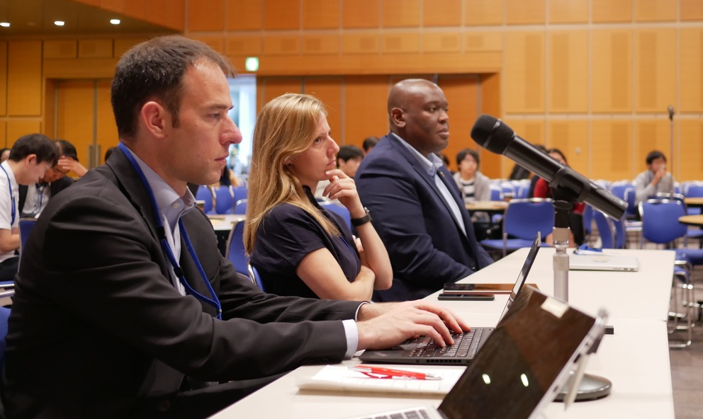
Ett exekutivt expertråd som utgörs av tio forskare och specialister kanske kan fatta de långsiktiga och nödvändiga beslut för att påverka klimatförändringarna som politikerna inte förmår göra. Forskarna ska tillsättas på livstid och inte kunna avskedas för att garantera deras oberoende och de ska kunna lagstifta om klimatfrågan utan att riksdagen ska kunna ifrågasätta besluten. (Foto: Wataru Iwasaki, CC)

Erfarenheter från både internationella klimatförhandlingar (exempelvis COP-förhandlingarna) och klimatdiskussioner i Sverige visar att valda politiker har svårt att enas i långsiktiga beslut som är nödvändiga för att motverka de globala temperaturhöjningarna. Ett problem kan vara att politiker väljs för tidsbegränsade perioder och att de då kan ha svårt att fatta beslut som riskerar att bli impopulära bland väljarna, och därmed försvåra ett omval. En möjlighet för att komma förbi dilemmat är att låta experter på klimatrelaterade frågor att få större inflytande över politiska beslut som på olika sätt påverkar klimatet. Kritiker trycker på att detta är en allvarlig inskränkning i den demokratiska ordningen där all offentlig makt utgår från folket genom dess valda representanter, och att ett sådant expertråd innebär en oerhörd maktkoncentration som gränsar till diktatur.

Förslag till beslut
Förslaget är att tillsätta ett exekutivt expertråd bestående av tio högt kvalificerade forskare inom natur- och samhällsvetenskaperna (klimatforskare, ekonomer, jurister etc.). Forskarna tillsätts på livstid av riksdagen (som Högsta domstolen i vissa länder). Experterna går inte att avskeda för att garantera deras oberoende. Expertrådet ska kunna fatta beslut och lagstifta i klimatrelaterade frågor utan att riksdagen kan ifrågasätta beslutet. I bästa fall sker beslut i samförstånd med riksdagen, men om det krävs ska expertrådet kunna lagstifta utan att riksdagen kan stoppa beslutet. Vad som räknas som klimatrelaterade frågor avgörs också av expertrådet enligt förslaget.

Hur kan frågan om ett exekutivt expertråd hanteras och demokratin stärkas?
Formulera argument
- Vad talar för förslaget? Kan förslaget förstärka demokratin?
- Vad talar emot förslaget? Kan förslaget försvaga demokratin?
Ta ställning
- Ta ställning för eller mot förslaget som grupp (majoritetsbeslut gäller).
- Formulera era huvudsakliga argument och motivera ställningstagandet.
Faktakort
Eleverna har tillgång till några faktakort som kan hjälpa dem att komma på argument.

Ansvarsutkrävande är viktigt i en demokrati. När politiker fattar beslut som visar sig ha dåliga konsekvenser blir de vanligen inte omvalda och enskilda tjänstemän kan förlora sitt jobb om de missköter det eller bryter mot reglerna. | Många samhällsfrågor är oerhört komplexa och kräver ofta expertkunskap och lång tid att sätta sig in i. Därför är experter en viktig del av demokratiska beslutsprocesser. Experter kan exempelvis ansvara för utredningar eller kommentera förslag med remisser.
Forskning handlar om att hjälpa oss att beskriva och förstå världen genom att formulera ny kunskap. Politik handlar om att formulera mål för samhället och att väga olika värden mot varandra när samhället ska organiseras. | Klimatförändringarna sker snabbt och är redan verklighet för många människor. Om vi ska klara av att begränsa de negativa konsekvenserna av temperaturhöjningarna krävs omedelbara åtgärder för att snabbt minska utsläpp av växthusgaser och anpassa samhällen för ett förändrat klimat.
Även om forskare är överens om mycket, bland annat om vad vetenskaplig kunskap är och vilka metoder som är vetenskapliga, så är de också oense om mycket. Exempelvis tolkar forskare resultat på olika sätt, vilket debatten om munskydd som pandemiåtgärd visar. | I USA pågår en diskussion om det politiska inflytande som Högsta domstolen har i samhällsfrågor genom att vara högsta rättsliga instans. Domstolens medlemmar utses av presidenten och sitter på livstid. Kritiker menar att det på sikt kan bli ett hot mot demokratin genom att domstolen hanterar frågor som tidigare politiker avgjort.

